***Dynamique de groupe***

**« Nul n'est parfait, mais une équipe peut l'être! »**

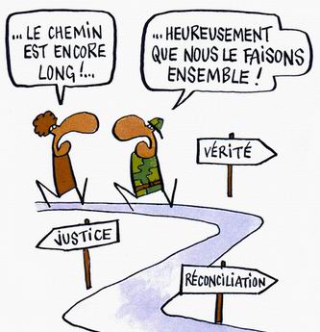

Comment définirais-tu un groupe ?

……………………………………………………………………………………………………………………………………………………………………………………………………………………………………………………………………………………………………………………………………………………………………………………………………………………

## La notion de groupe

L’expérience sociale des individus passe par leur intégration au sein de différents groupes dont ils partagent les buts, les normes. Ils y établissent des relations avec d’autres personnes, que ce soit de l’attraction, de l’antipathie ou de l’indifférence.

Quelles sont les interactions qui s’établissent entre les membres d’un groupe ?

Permettent-elles d’atteindre les objectifs fixés ou empêchent-elles la réalisation de la tâche assignée au groupe?

Quel type de leadership s’établit, avec quels effets ?

Comment se prennent les décisions dans les groupes ?

|  |  |
| --- | --- |
| http://web4.rh.edu/ccl/imgs/leadership_clip4.JPG | http://www.stcloudareachamber.com/business_training.jpg |

Monsieur Bill fait partie depuis six ans d’un club d’avirons, fidèle à son équipe composée de 4 rameurs et d’un chef d’équipe. Dans son entreprise, au titre de DRH, il assure l’accueil des nouveaux salariés lors de séminaires d’intégration. Il assure le suivi de leur carrière dans les différentes directions.

### QUESTIONS

1 Quels sont les groupes auxquels participe M Bill ? ………………………………………………………………………………………………………………………………………………………………………………………………………………………………………………………………………………………………………………………………………………………..

2 Citez d’autres groupes auxquels M Bill peut vraisemblablement appartenir dans sa vie familiale, professionnelle, citoyenne...

………………………………………………………………………………………………………………………………………………………………………………………………………………………………………………………………………………………………………………………………………………………..

3 Décrivez les liens qui s’établissent entre les individus dans chacun de ces regroupements ?

………………………………………………………………………………………………………………………………………………………………………………………………………………………………………………………………………………………………………………………………………………………..

………………………………………………………………………………………………………………………………………………………………………………………………………………………………………………………………………………………………………………………………………………………..



#### Lien entre individu et société

Les individus entrent en relation avec les autres en s’affiliant à différents groupes. Ils s’intègrent ainsi dans un réseau social complexe.

Questions

1 Pouvez-vous citer les groupes auxquels vous avez pu appartenir, ceux auxquels vous appartenez aujourd’hui.

2 Etablissez la liste des groupes auxquels peuvent appartenir les personnes suivantes :

votre plus proche voisin, un membre de votre famille (de votre choix), un camarade de classe

## Définition

**Définition: Groupe**

◻ « Système organisé composé d’individus qui partagent des normes, des besoins et des buts, et qui interagissent de manière à influencer mutuellement leur attitude et leur comportement. »

Dolan et al., 1996

Un groupe est composé d'au moins 3 personnes, nombre à partir duquel se manifestent des phénomènes de coalition (1 contre 2).

### Un groupe peut être

* informel : file d'attente, spectateurs au cinéma, …
* formel : équipe de foot, association, …
* un groupe de référence : parti politique, culturel, religieux, …
* un groupe d'appartenance : famille, classe, maison de jeunes, …

Il est possible de classer les groupes en fonction de nombreux critères : nombres de membres, objectifs poursuivis, tâches, fréquences des rassemblements, système d'organisation, …

* En général, on distingue 5 grandes catégories :

**La foule**

Un grand nombre de personnes sont réunies sans l'avoir vraiment cherché. Les motivations sont individuelles et les individus sont peu réceptifs à tout ce qui n'est pas en lien immédiat avec la satisfaction de leurs besoins. Les contacts sont très limités.

**exemples** : ……………………………………………………………………………………………………………………………………………………………………………………………………………………………………………………………………………

**La bande**

Elle rassemble des individus qui ont choisi de se regrouper pour le plaisir d'être ensemble. Elle apporte la sécurité et constitue souvent une réponse aux pressions sociales.

**exemples :**

……………………………………………………………………………………………………………………………………………………………………………………………………………………………………………………………………………

**Le groupement**

Les objectifs du groupement sont relativement constants et répondent, pour ses membres, à un intérêt commun. Le groupement est plus ou moins organisé : réunions fréquentes, gestion des rassemblements, système de représentation, …

**exemples** : ……………………………………………………………………………………………………………………………………………………………………………………………………………………………………………………………………………

**L'organisation**

L'organisation se construit sur base de règles institutionnalisées dans un contexte particulier. On parlera d'organisation pour une association, une société commerciale, un service important au sein d'une entreprise, … Au sein de l'organisation, les rapports humains sont souvent formels, régis par des règles précises : le statut des membres, un règlement d'ordre intérieur, …

**exemple :** ……………………………………………………………………………………………………………………………………………………………………………………………………………………………………………………………………………

**Le groupe restreint**

Les membres d'un groupe restreint poursuivent, de manière active, un but commun. Le groupe rassemble un nombre de membres tel que chacun puisse avoir une perception individualisée des autres, et que de nombreux échanges interindividuels puissent s'y inscrire. Des normes, des signaux, des croyances propres au groupe se développent.

**exemples :** ……………………………………………………………………………………………………………………………………………………………………………………………………………………………………………………………………………

## Le groupe restreint

L'éducateur travaille principalement avec des groupes restreints.

C'est pourquoi, une analyse particulière y est consacrée dans ce chapitre. Tout d'abord, les phénomènes qui influencent la dynamique du groupe. Ensuite, l'influence que l'éducateur peut avoir sur le groupe.

A quel type de groupe avons-nous à faire ?

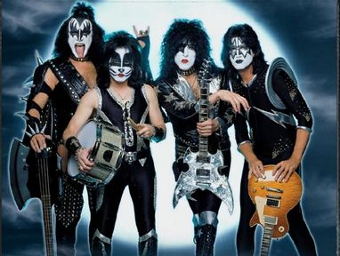

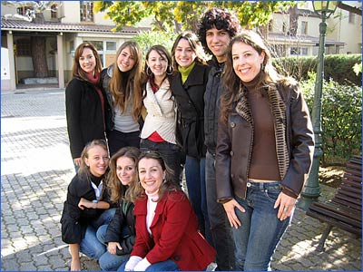



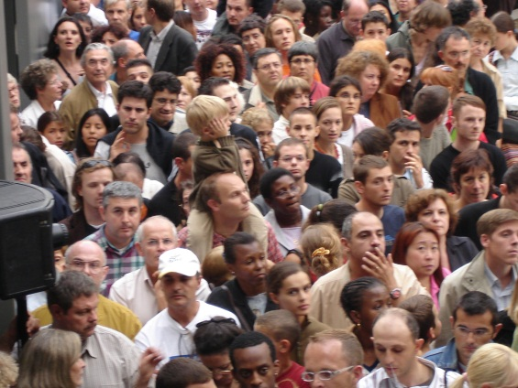

### Les phénomènes liés au groupe restreint

#### Les rôles dans un groupe

L'influence

Les membres d'un groupe s'influencent mutuellement. Cette influence s'exprimera au travers de comportements spontanés. Voici quelques phénomènes d'influence :

L'effet de conformisme :

Au sein de certains groupes, la pression se révèle très puissante. Les participants ont alors tendance à adopter des attitudes, des points de vue, qui leur sont habituellement étrangers mais qui paraissent ici refléter la tendance du groupe

Le refus d'adhésion :

Certains participants, parce qu'ils ne se sentent pas intégrés dans le groupe, créent leurs propres normes, différentes de celles du groupe, et s'excluent d'eux-mêmes.

La soumission à l'autorité :

Certains participants alignent automatiquement leur position sur celle de celui qui semble avoir le plus d'autorité dans le groupe, qui possède l'image la plus forte. (voir le rôle du chef).

#### Les 3 niveaux de fonctionnement d'un groupe



##### Le but : niveau du contenu 🡪 quoi ?

Un groupe suit un but commun : c'est souvent ce qui a déterminé son existence. Le contenu concerne donc le but commun. La motivation des membres du groupe dépendra de l'attrait qu'ils ont pour les objectifs du groupe.

Cite moi des exemples de buts communs : …………………………………………………………………………………………………………………………………………………………………………………………………………………………………………………….

##### Les moyens : niveau de la procédure 🡪 comment ?

Ce niveau concerne l'organisation du groupe en vue d'atteindre les objectifs et la tâche à accomplir : les normes, les règles, les méthodes, les rôles et statuts, …

##### Les relations : niveau du vécu 🡪 dans quelle ambiance ?

Au sein d'un groupe se développent des réactions affectives et émotives. Divers comportements apparaissent : solidarité, évasion, agressivité, dépendance, …

## Cohésion d’un groupe

bb_coxbb_quad

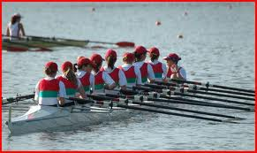

L’aviron est avant tout un sport de SYNCHRONISATION, avec les autres rameurs, mais aussi entre ses propres gestes et leurs enchaînements.  
Ainsi, il est d’usage que chaque rameur suive le rythme du chef d’équipe, situé à l’arrière du bateau, en vue de tous. Concrètement, on suit le rythme du rameur devant soi, et ce, jusqu’au chef d’équipe.  
Avant tout départ, le chef d’équipe se doit de vérifier le bon état du bateau, ainsi que les différents réglages.  
Lors de l’initiation, la technique de base est donnée. Au rameur après de l’entraîner de son mieux et à son rythme sous le contrôle du chef de rame. Selon ses capacités, une nouvelle recrue peut être autonome après 2 ou 3 séances. Notre but est que tout le monde s’amuse le plus vite possible et se sente libre, chez lui au club.

* Questions

1. Les silhouettes présentées sur l’embarcation forment elles un groupe ?................................................................................................................................................................................................................................................................
2. Quels sont ses facteurs de cohésion ? ..............................................................................................................................................................................................................................................................................................................................................................................
3. Quelle importance particulière prend la cohésion du groupe dans ce sport d’équipe ? ..................................................................................................................................................................................................................................................................
4. Comment se manifeste-t-elle ? .......................................................................................................................................................................................................................................................................................................

5 Citez d’autres exemples de groupes, dans d’autres domaines, fonctionnant sur des principes similaires.

.......................................................................................................................................................................................................................................................................................................

### Définition de la cohésion de groupe

La dynamique d’un groupe est la manière dont le groupe fonctionne, la façon dont il s’adapte aux différentes situations, modifie sa structure, c'est-à-dire les affinités, attirances, répulsions qui s’établissent entre ses membres. Chaque individu appartient à de multiples groupes. La survie de tout groupe restreint est conditionnée par la cohésion qui unit ses membres. Son efficacité dépend de la façon dont s’exercent le leadership et la prise de décision.

#### Les facteurs de la cohésion du groupe

La cohésion est le phénomène qui maintient unis l’ensemble des membres du groupe vers l’accomplissement de la tâche fixée et empêche sa désintégration. Elle traduit la volonté de ses membres à appartenir au groupe et y maintenir une participation active (doc 2).

Plusieurs facteurs contribuent à cette cohésion donc à l’efficacité du groupe.

##### La motivation

Les individus qui intègrent un groupe avouent poursuivre des buts motivants, ceux que les membres sont censés partager. Cette motivation est renforcée dés lors que le groupe répond aux besoins individuels de ses membres.

Exemples : le bénévole actif d’une association caritative « les restos du cœur » déclare vouloir venir en aide aux plus démunis. Il trouve dans cette association loyauté, solidarité, estime.

##### Les facteurs de cohésion socio affectifs

En fait, des motivations, moins avoués, varient d’un individu à l’autre.  
Ainsi, à travers son intégration dans un groupe, une personne pourra :

- trouver des avantages personnels à appartenir à un groupe influent qui lui donne du prestige,

- satisfaire un besoin de reconnaissance,

- chercher à exercer du pouvoir sur les autres,

- éprouver de la satisfaction à développer un réseau d’amitiés,

- vouloir s’engager dans l’action collective,

- souhaiter appartenir à une communauté qui partage des valeurs proches des siennes.

Ces motivations, moins apparentes, permettent d’expliquer les comportements individuels dans le groupe.

Exemple : deux personnes sont en perpétuel désaccord sur le type de décision à prendre parce qu’elles s’opposent pour prendre le pouvoir dans le groupe.

##### les facteurs de cohésion structurels

1- taille du groupe et proximité

La cohésion est généralement plus élevée :

- quand les membres du groupe sont proches (âge, milieu social, valeurs partagées, attitudes et besoins communs). La proximité géographique qui facilite la fréquence de rencontres physiques favorise également la cohésion.

- dans les petits groupes dont les personnes se respectent mutuellement pour leurs compétences respectives.

##### Autres facteurs de cohésion

* la réussite du groupe

Les membres d’un groupe qui réussit se sentent plus forts, plus soudés entre eux.

Exemples : équipes sportives

* les menaces extérieures

Les critiques venant de l’extérieur, la compétition avec d’autres groupes peuvent être ressenties comme des menaces et renforcer la solidarité des membres du groupe entre eux.

* Le comportement des membres du groupe

La disponibilité et l’énergie mises au service du groupe influencent la qualité de l’atmosphère de travail.

Aux deux extrêmes, à une atmosphère chaleureuse amicale peut s’opposer une atmosphère conflictuelle remplie de désaccords, de provocations. La coopération pour atteindre les objectifs fixés est pourtant indispensable (doc 4).

## Les différents rôles des membres dans une équipe

### Voici les 9 rôles identifiés par me Dr Belbin, classés en trois catégorie :

##### Les rôles de réflexion:

* LE CONTROLEUR / EVALUATEUR – Ce membre de l’équipe réfléchi posément, il évalue les différentes options avant de prendre une décision. Il est modéré, stratégique et a un jugement objectif : est-ce réalisable ? est-ce bénéfique pour le projet ? Son jugement est sérieux et réfléchi, il n’est pas basé sur l’émotionnel.  
  Ses points faibles : il manque d’inspiration et de capacité à guider les autres. Très critique, il peut paraître sec ou ennuyeux aux yeux de ses collaborateurs.
* LE CONCEPTEUR – C’est le créatif de l’équipe. Anticonformiste, il est source de nouvelles idées et de propositions créatives. Son imagination et son esprit innovant permettent de résoudre les problèmes les plus complexes. Il est davantage porté sur les questions globales et générales que sur les détails.  
  Ses points faibles : sa tendance à négliger les détails pratiques et à passer à côté d’éléments importants mais jugés non cruciaux. Il peut avoir des problèmes de communication interpersonnelle avec les membres de son équipe car il est « dans son monde ».
* L’ EXPERT – Source de connaissance, il est doté de compétences techniques pointues dans ses domaines d’expertise. Concentré et autonome, l’expert aura tendance à être introverti. Il est très utile à l’équipe de par ses connaissances peu communes.  
  Ses points faibles : L’expert ne participe que dans les questions techniques, manque d’implication sur les autres aspects. Passionné par ses domaines d’expertise, il manque d’intérêt pour les sujets des autres personnes de son groupe.

##### Les rôles d’action :

* LE REALISATEUR / ORGANISATEUR – Son rôle dans l’équipe est de transformer les idées en actions concrètes et réalisables. Il est discipliné et apporte la fiabilité au sein de l’équipe, il est ordonné, méthodique et efficace. Peu stressé et confiant, il travaille de manière pratique et réaliste pour l’équipe. Il se voit donc souvent confier des responsabilités élevées.  
  Points faibles : les réalisateurs sont souvent conservateurs et manquent de flexibilité.
* LE FONCEUR – C’est l’élément dynamique du groupe. Porté par la pression, il surmonte les obstacles avec facilité et pousse les autres membres de l’équipe à l’action. Le fonceur est un leader qui déborde d’énergie et de motivation dans son travail pour réaliser les objectifs de l’équipe.  
  Points faibles : Il peut être agressif, provocateur et offenser les autres membres du groupe. Si dans une équipe il y’a plusieurs fonceurs, cela peut mener au conflit.
* PERFECTIONNEUR – Consciencieux, le perfectionneur aime s’assurer d’un travail bien fini, sans erreurs ni omissions. Il respecte délais et programmes et porte son attention sur les détails. Le perfectionneur aura souvent tendance à être anxieux et très impliqué dans son travail.  
  Points faibles : difficulté à déléguer et inquiétude permanente.

##### Les rôles de relation :

* PROMOTEUR -Extraverti, enthousiaste et communicatif, le promoteur s’inspire du monde extérieur dans son travail et explore les différentes opportunités qui s’offrent à lui. Il développe des contacts facilement et tient un grand rôle dans la communication aussi bien interne qu’externe.  
  Points faibles : Il est parfois trop optimiste. Il a tendance à perdre l’intérêt des choses quand l’enthousiasme initial est passé.
* COORDINATEUR – Par sa maturité et sa confiance, le coordinateur aide à clarifier les objectifs et à la prise de décision. Il sait aussi déléguer et s’assure que les efforts et compétences de chaque membre du groupe sont optimisés dans leur utilisation. Le coordinateur a un profil de leader orienté vers la personne, il est engagé dans les objectifs de l’équipe et est très à l’écoute de ses collaborateurs.  
  Points faibles : Le relationnel occupe une place primordiale au dépourvu de l’intellect et du travail personnel.
* L’EQUIPIER / LE SOUTIEN – Attentif aux autres, l’équipier favorise la coopération au sein de l’équipe, il est sociable, sensible et conciliant. Toujours à l’écoute, il aide à résoudre les éventuels conflits ou à les prévenir. Ils aident à maintenir un esprit d’équipe et une cohésion d’équipe forte en permettant à chacun de s’épanouir au sein de celle-ci.  
  Points faibles : l’indécision dans les situations d’urgence. Et leur forte sensibilité qui les empêche à faire des choses qui pourraient blesser les autres.

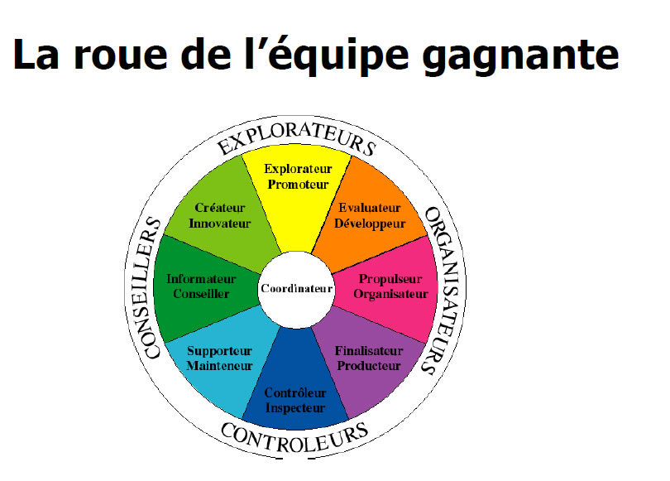

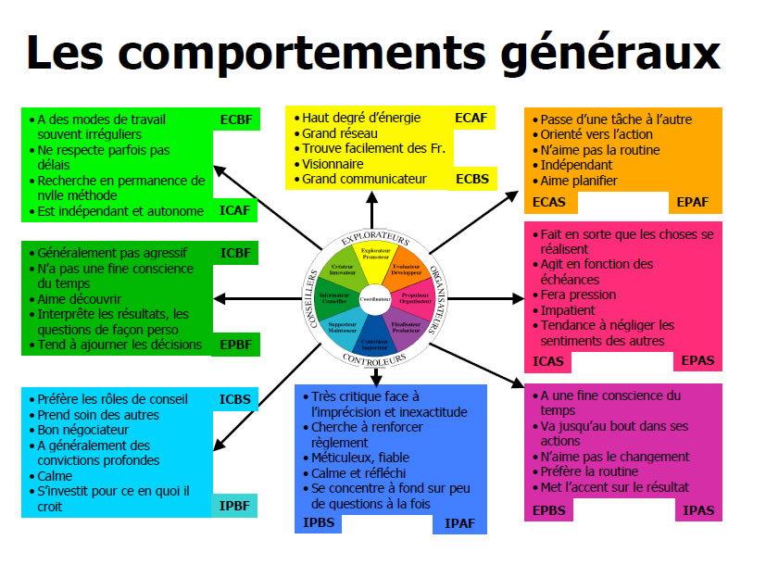

## Le leadership

### A Définitions

Le leader est celui qui guide le groupe parce qu’il a su capter ses besoins et paraît le mieux à même de les réaliser. Par sa position, il est susceptible d’exercer une influence prépondérante sur le groupe en lui indiquant la direction à prendre. Par son action, il contribue à la réalisation de tâches ou à l’entretien des relations interpersonnelles entre les membres du groupe

La position de leader s’obtient grâce à

1 – la personnalité,

Bien que difficiles à cerner, des traits particuliers de personnalité et des qualités personnelles caractérisent souvent le leader : autorité, charisme, rayonnement, contrôle de soi,… Le profil attendu varie en fonction des situations.

2- la situation/la nature de la tâche

Certains types de situation peuvent provoquer l’émergence d’un leader qui ne conservera pas pour autant son statut dans d’autres contextes.

Exemple : Les situations de crise sont propices à l’apparition de leader notamment dans le domaine politique.

3 – La place dans la structure de l’organisation

Dans les entreprises, la position hiérarchique détermine implicitement la position de leader (doc 6 et 7).

Le leadership est la façon dont s’oriente le groupe à partir de l’influence qu’exerce le(s) leader(s) : elle peut être positive ou négative, favoriser l’adhésion ou au contraire le rejet des buts poursuivi par le groupe.

Plusieurs styles de leadership sont reconnaissables. Par commodité

Style autoritaire, style participatif, style « laisser faire » (doc 6).

Le LEADER

La SITUATION

environnement externe

Les BUTS/OBJECTIFS

du groupe

Les

MEMBRES du groupe

## Jeu de rôle :

C’est la fin du monde, seul quelques personnes vont pouvoir survivre en partant dans une fusée pour aller vivre sur une autre planète et reconstruire une autre vie. Nous ne pouvons emmener que 15 personnes tout en sachant qu’il faut compter parmi ces 10 personnes les deux pilotes de la navette qui nous permettra de quitter la terre avant sa destruction.

Nous allons devoir choisir parmi une liste de personnes afin de décider qui pourra monter à bord de la navette spatiale et permettre de reconstituer un nouveau peuple et une nouvelle civilisation.

* + - * Un( e ) médecin
      * Un (e ) ingénieur
      * Un ( e ) policier
      * Un( e ) architecte
      * Un( e ) instituteur/trice
      * Un acteur/ Une actrice
      * Un (e) politicien
      * Un(e) infirmièr(e)
      * Une sage-femme
      * Un enfant
      * Un bébé
      * Un(e) agriculteur/trice
      * Un psychologue
      * Un peintre
      * Un historien
      * Une femme de ménage
      * Un (e) vétérinaire